 | APP | EXAME DE PAGAMENTO
ADICIONAL DE HABILITAÇÃO

É a parcela remuneratória mensal devida ao militar, inerente aos cursos realizados com aproveitamento, conforme regulamentado na Portaria n° 1.443 – Cmt Ex, de 7 de janeiro de 2021, em conformidade com o estabelecido na Portaria Normativa nº 86/GM-MD, de 22 de setembro de 2020.

Observações:

a. Os tipos de cursos existentes devem obedecer às seguintes condições:
I - de altos estudos categoria I, realizados a partir de oficiais superiores e de primeiros sargentos;
II - de altos estudos categoria
II, realizados a partir de oficiais superiores e de segundos sargentos;
III - de aperfeiçoamento, realizados a partir de oficiais subalternos e de terceiros sargentos;
IV - de especialização, realizados a partir de aspirantes a oficial e de terceiros sargentos; e
V - de formação, a partir da conclusão com aproveitamento dos cursos e estágios de formação ou adaptação de oficiais e praças, realizados nas organizações militares das Forças Armadas.

b. Os cursos do sistema de ensino civil, realizados por iniciativa própria, por militares de carreira ou temporários, em qualquer situação, não dão direito ao adicional de habilitação;

c. A autorização para a realização de curso do sistema de ensino civil por militar de carreira ou temporário, oficial ou praça, em qualquer situação, somente será realizada por ato do Chefe do Estado Maior do Exército;

d. Os oficiais médicos, dentistas, farmacêuticos e veterinários, temporários, voluntários ou não, incorporados por força da Lei nº 5.292, de 8 de junho de 1967, ou com base no art. 27 da Lei nº 4.375, de 1964, receberão o adicional de habilitação relacionado aos cursos exigidos no edital ou aviso de convocação, após a conclusão da primeira fase do estágio de adaptação e serviço, ainda como aspirantes a oficial;

e. Os oficiais e praças temporários incorporados voluntariamente para o serviço militar, com base no art. 27 da Lei nº 4.375, de 1964, receberão o adicional de habilitação relacionado aos cursos do sistema de ensino civil de nível técnico ou superior exigidos no edital ou aviso de convocação, ainda como aspirantes a oficial e terceiros sargentos, após a conclusão da primeira fase do estágio de adaptação técnica ou equivalente;

f. As praças incorporadas em organização militar que concluírem o serviço militar obrigatório, por força da Lei nº 4.375, de 17 de agosto de 1964, receberão o adicional de habilitação de formação, a partir do início da primeira prorrogação de tempo de serviço;

g. Aos egressos de órgãos de formação de oficiais da reserva, que concluírem o serviço militar obrigatório, será concedido o adicional de habilitação de formação, após a conclusão do Estágio de Instrução e de Preparação para Oficiais Temporários (EIPOT) e mediante convocação para o serviço ativo para realizar o Estágio de Instrução Complementar (EIC).

h. Para a equivalência de cursos, com vistas à concessão do adicional de habilitação aos militares temporários, serão considerados aqueles que constem no aviso ou edital de convocação como requisito obrigatório, ou aqueles realizados após a incorporação, observado o art. 3º, § 2º, da Portaria Normativa nº 86/GM-MD, de 22 de setembro de 2020;

i. Poderá ser concedido o adicional de habilitação, desde que atendido o estabelecido durante a vigência da Portaria do Comandante do Exército nº 084, de 25 de janeiro de 2019, para os cursos do sistema de ensino civil decorrentes de iniciativa própria e ainda não concluídos, desde que possuam autorização prévia do comandante da sua organização militar ou do comando enquadrante, concedida até 30 de setembro de 2020, devidamente registrada em boletim antes da mencionada data;

j. O direito à percepção do adicional de habilitação é assegurado aos militares, por conta dos cursos concluídos com aproveitamento enquanto na ativa e requeridos, quando for o caso, até o ato de passagem para a inatividade, nos termos da Portaria n° 1.443 – Cmt Ex, de 7 de janeiro de 2021; e

k. Os casos omissos serão encaminhados à SEF, por intermédio dos Centros de Gestão, Contabilidade e Finanças do Exército (CGCFEx). À SEF caberá analisá-los e emitir parecer, com remessa ao Estado-Maior do Exército para consolidação e submissão ao Comandante do Exército, para solução.

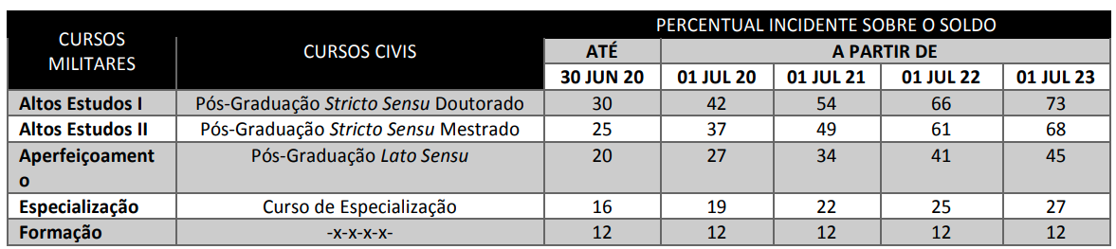
ANEXO III - LEI Nº 13.954, DE 16 DE DEZEMBRO DE 2019

